МИНИСТЕРСТВО НАУКИ И ВЫСШЕГО ОБРАЗОВАНИЯ
РОССИЙСКОЙ ФЕДЕРАЦИИ
федеральное государственное автономное
образовательное учреждение высшего образования
«Самарский национальный исследовательский университет
имени академика С.П. Королева»
(Самарский университет)

Отчет о выполнении контрольной точки №2
по курсу
«Проектирование программных комплексов»

6231-010402D Абельдинов Р.
6231-010402D Казаков П.А.
6231-010402D Маъруфжонов А.А.
6231-010402D Ненашев Д.А.
6231-010402D Сибряев Е.В.
6231-010402D Старыгин В.А.

Самара 2026

PDOM диаграмма системы
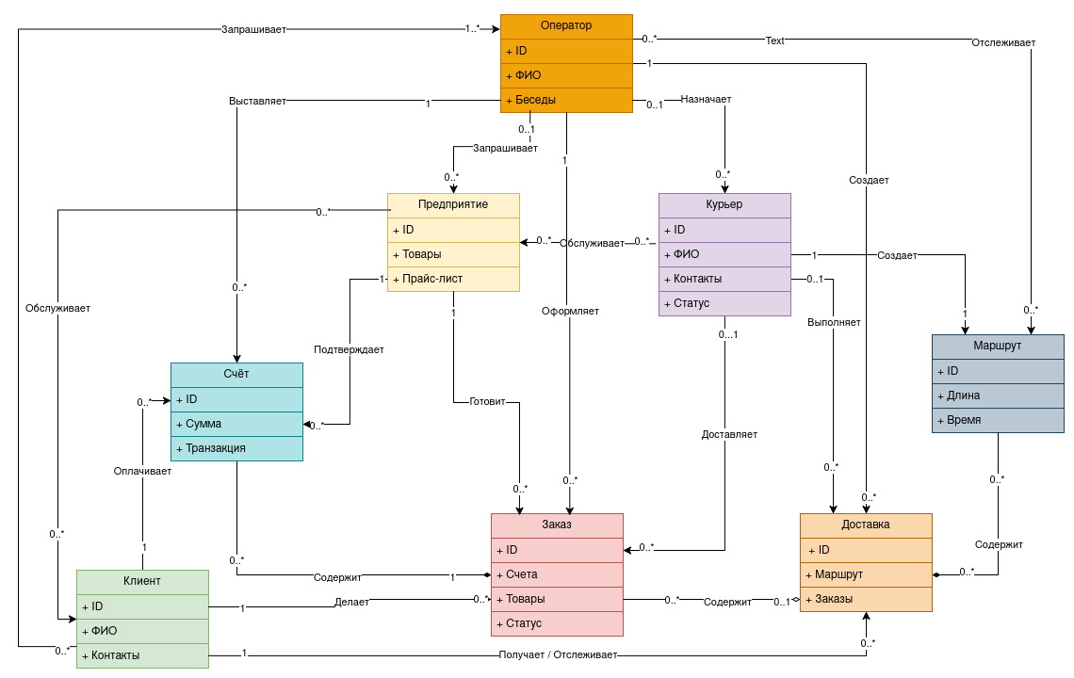
PDOM диаграмма системы

UC4 Оплатить счет
UC4 | Название | Оплатить счет
 | Описание | Клиент выбирает счет и проводит оплату, в результате деньги списываются, а счет добавляется информация о транзакции
 | Основная задача | Списание суммы выбранного счёта через платёжную систему и фиксация транзакции в счёте
 | Цель | Погасить обязательства клиента по счёту
 | Актёры
 | 1 | Клиент
 | 2 | Счет
 | Предусловия | Клиент авторизован, сущность «Счет» создана
 | Постусловия | Деньги списаны, в счет добавлена транзакция
 | 1 | Клиент выбирает счет из списка доступных для оплаты
 | 2 | Клиент выполняет команду «Оплатить» и подтверждает выбор метода оплаты
 | 3 | Запрашивается подтверждение транзакции у платежной системы
 | 4 | Получено подтверждение об успешном списании средств
 | 5 | В счет добавляется новая транзакция
 | Альтернативы
 | 3.1 | Недостаточно средств на балансе – платежная система возвращает отказ. Клиент может изменить способ оплаты (возврат к событию 2) или отменить действие
 | 3.2 | Ошибка связи с платежной системой – ответ не получен, клиенту предполагается повторить попытку позже. Транзакция не создается
 | Исключения
 | 2 | Клиент нажимает кнопку «Отмена» в диалоговом окне подтверждения оплаты – сценарий прерывается, счет остается неизменным
 | 4 | Ошибка валидации данных – при подтверждении обнаруживается, что срок действия счета или сумма изменилась. Клиенту выводится ошибка.

UC6 Выполнить доставку (включает доставить заказ)
UC6 | Название | Выполнить доставку
 | Описание | Реализуется цикл доставки: курьер создает маршрут, следует ему и доставляет неотмененные заказы клиенту (включаемый UC2 «Доставить заказ»)
 | Основная задача | Построение курьером маршрута доставки по переданным ему заказам и последовательное вручение по этому маршруту неотменённых заказов клиентам
 | Цель | Обеспечить получение клиентом неотмененных заказов доставки
 | Актёры
 | 1 | Курьер
 | 2 | Клиент
 | Предусловия | Собранные заказы переданы курьеру
 | Постусловия | Все неотмененные заказы доставки получены клиентом
 | 1 | Курьер создает маршрут доставки
 | 2 | Курьер следует маршруту
 | 3 | Курьер доставляет неотмененные заказы (включаемый UC2)
 | Альтернативы
 | 2.1 | Маршрут непроходим (например из-за пробки или закрытой дороги) – курьер создает новый маршрут и следует ему (возврат к событию 2)
 | 2.2 | Клиент отменил все заказы доставки – курьер возвращается на предприятие, доставка завершается
 | Исключения
 | 1 | Создать маршрут невозможно (например адрес недоступен или нет связности дорог) – доставка не начинается, заказы возвращаются на предприятие
 | 3 | Заказ не доставлен (сработало исключение UC2) – заказ возвращается на предприятие, доставка завершается

UC7 Проверить заказ (клиент)
UC7 | Название | Проверить заказ
 | Описание | Клиент проверяет состав своего заказы, связанные счета, текущий статус и сведения о доставке
 | Основная задача | Предоставление клиенту по идентификатору заказа сведений о его составе, выставленных счетах и транзакциях, текущем статусе и доставке
 | Цель | Клиент убеждается, что заказ сформирован и оплачен верно, и знает, когда и как его получит
 | Актёры
 | 1 | Клиент
 | 2 | Оператор
 | Предусловия | Клиент запрашивает сведения о своем заказе, указав его идентификатор
 | Постусловия | Клиентом проверены состав заказа, сведения о счетах и транзакциях, выяснены статус заказа и доступные сведения о доставке
 | 1 | Клиент проверяет состав заказа
 | 2 | Клиент проверяет счета заказа
 | 3 | Клиент проверяет статус заказа и сведения о доставке
 | Альтернативы
 | 1.1 | Состав заказа требует разъяснения
 | 2.1 | Счета еще не выставлены
 | 3.1 | Доставка еще не оформлена или курьер не назначен
 | Исключения
 | 1 | Получить сведения о заказе невозможно

